

项目前景与范围文档

基于大模型多智能体框架的数据库自动部署与库表生成


2025-10-29

修订历史记录
修改人员 | 日期 | 变更原因 | 版本号
梁峻耀 | 2025.10.30 | 初稿完成，整合需求、流程、数据模型与范例结构 | V0.1
李文韬 | 2025.10.30 | 删改文档内容，重新排版 | V1.0
伊木然 | 2025.10.31 | 修改文档内容 | V1.1
梁峻耀 | 2025.11.05 | 小组开会后内容修正 | V1.2
王利蓉 | 2025.11.06 | 新增问题用例图和上下文图 | V1.3

目录

1. 业务需求 4
1.1 应用背景 4
1.2 业务机遇 4
1.3 业务目标 4
1.4 业务风险 5
1.5 获取问题 5
1.6 明确问题 6
2. 高层解决方案 6
2.1 建立问题解决方案 6
2.2 系统架构概述 6
2.3 确定解决方案的约束 7
3. 项目前景 7
3.1 前景概述 7
3.2 主要特性与功能 7
3.3 假设与依赖 8
4. 项目范围 8
5. 项目环境 8
5.1 操作环境 8
5.2 涉众 9
5.3 属性 9

业务需求

应用背景
​ 当前，大量非技术用户（如中小商家、运营人员、个体创业者）依赖 Excel 管理业务数据。然而，随着数据量增长，Excel 在并发处理、数据一致性、结构化查询和安全性方面面临严重瓶颈：
- 性能限制：超过10万行数据时处理缓慢
- 数据一致性：缺乏强制的数据验证和约束
- 扩展性差：无法支撑复杂的业务关系和数据关联
​ 关系型数据库虽能解决这些问题，但其技术门槛（如SQL编写、表结构设计、权限管理）阻碍了非专业用户的使用。本项目旨在借助大语言模型（LLM）能力，构建一个对用户完全"技术无感"的智能数据库平台。

业务机遇
大语言模型的成熟为 “自然语言操作数据库” 提供了技术可行性，具体来看，LLM 在代码生成和语义理解方面已达到实用水平，形成关键技术窗口期；同时数亿非技术用户存在结构化数据管理需求，市场需求明确；此外现有数据库工具均面向技术人员，缺乏真正的自然语言交互，存在明显竞争空白； AI 服务可按需付费，具备成本优势。通过将 LLM 与数据库引擎深度集成，能够填补 Excel 与专业数据库之间的市场空白。

业务目标
BO-1：用户首次创建数据库成功率
- 度量标准 (Scale)：成功率
- 计量方法：成功创建项目数 / 尝试创建项目数
- 理想标准：≥95%
- 一般标准：≥90%
- 最低标准：≥80%
BO-2：自然语言指令执行准确率
- 度量标准 (Scale)：准确率
- 计量方法：正确执行指令数 / 总指令数
- 理想标准：≥98%
- 一般标准：≥95%
- 最低标准：≥90%

BO-3：非查询类操作用户确认率
- 度量标准 (Scale)：确认率
- 计量方法：用户确认操作数 / 需确认操作总数
- 理想标准：≥90%
- 一般标准：≥85%
- 最低标准：≥80%
BO-4：系统平均响应时间
- 度量标准 (Scale)：秒 (P95)
- 计量方法：APM 监控工具
- 理想标准：≤25s
- 一般标准：≤30s
- 最低标准：≤50s

业务风险
RI-1：LLM 生成 SQL 存在逻辑错误或安全漏洞，其可能性为中 (0.5)，影响为高 (9)，缓解措施为通过 SQL 安全过滤器拦截风险语句，执行前提示用户确认操作内容。
RI-2：用户对 “自动执行” 缺乏信任，其可能性为高 (0.7)，影响为中 (6)，缓解措施为对自动执行的操作进行实时解释说明，提前预估操作可能产生的影响，提供操作取消功能，且记录完整操作日志供用户追溯。
RI-3：多轮对话上下文理解偏差，其可能性为高 (0.8)，影响为中 (7)，缓解措施为限制对话上下文窗口范围以减少理解偏差，在关键操作步骤设置用户确认环节。
RI-4：用户查询导致资源滥用，其可能性为中 (0.6)，影响为高 (8)，缓解措施为开发“设置用户单次查询行数限制”功能 ，从源头阻止过大结果集返回，开发“管理用户数据库额度”功能 ，限制单个用户可创建的项目数和总空间，“用户资源使用排名”监控功能 ，及时识别“重度用户”或“潜在资源滥用者”。

获取问题
- P1：非技术用户无法独立设计和操作关系型数据库
- P2：Excel在数据量增长后出现性能与一致性瓶颈
- P3：现有数据库工具学习成本高，缺乏自然语言交互能力
- P4：业务人员与技术人员的沟通鸿沟导致需求理解偏差

明确问题
要素 | 内容
ID | P1、P3
提出者 | 非技术用户群体
关联者 | 中小企业主、运营人员、学生、个体商户
问题 | 无法独立完成数据库设计与操作
影响 | 依赖Excel导致数据混乱、协作困难、扩展性差、业务决策滞后

要素 | 内容
ID | P2、P4
提出者 | 项目团队、市场调研
关联者 | 指导老师、潜在用户、投资方
问题 | 缺乏面向非技术用户的"技术无感"数据库产品
影响 | 市场存在空白，用户需求未被满足，创新机会流失

高层解决方案

建立问题解决方案
要素 | 内容
ID | P1, P2, P3, P4
解决方案 | 端到端的自然语言驱动数据库平台
方案描述 | 智能数据库创建：用户描述业务场景→AI生成3NF Schema，由Schema进一步生成DDL→执行DDL自动部署物理数据库  自然语言交互： 用户自然语言指令→AI生成对应SQL→执行并返回可视化结果
业务优势 | 零技术门槛，用户只需描述业务需求 - 全自动化部署，分钟级完成数据库搭建 - 完整的SQL操作支持，覆盖数据全生命周期 - 智能结果呈现，自然语言摘要+可视化图表 - 操作安全可控，危险操作需用户确认
技术优势 | 模块化架构，支持多数据库引擎 - 可扩展的AI服务集成 - 完善的操作审计和日志追踪多租户资源隔离和安全保障
代价 | AI服务调用成本 - 云资源开销 - 系统复杂性带来的维护成本

问题用例图
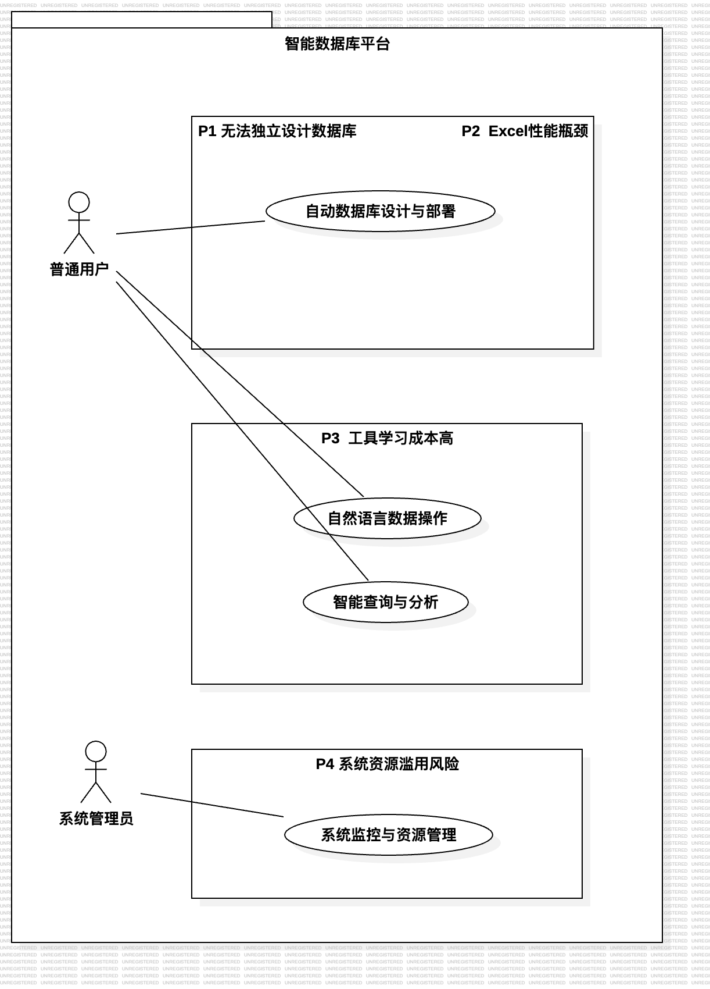

系统架构概述
表示层：Web前端界面，支持聊天式交互和结果可视化
应用层：业务逻辑处理，包括用户管理、项目管理、会话管理
AI服务层：三个核心AI代理：
Schema Agent：负责从自然语言到数据库Schema
Schema to DDL：负责从Schema到数据库DDL
Text-to-SQL Agent：负责自然语言到SQL的转换
数据层：
元数据管理（用户、项目、会话等）
用户数据库实例（每个项目独立隔离）
操作审计和结果缓存

确定解决方案的约束
约束源 | 约束 | 理由
技术的 | Constraint-1: 使用MySQL作为用户数据库引擎 | 生态成熟、成本可控、与AI工具链兼容性好
技术的 | Constraint-2: 基于Web技术栈开发 | 跨平台兼容、部署维护简便、用户体验一致
业务的 | Constraint-3: 非查询类操作必须用户确认 | 确保操作安全，避免误操作导致数据损失
安全的 | Constraint-4: 用户数据隔离存储 | 保障数据隐私和安全，符合合规要求
资源的 | Constraint-5: 单个用户最多创建10个数据库项目 | 合理分配资源，控制运营成本

项目前景

前景概述
​ 对大部分非技术用户来说，自然语言驱动的数据库平台是一个革命性的数据管理工具。用户只需通过自然语言描述业务需求（如"我要管理服装店的库存、客户和订单"），系统即可在几分钟内自动创建专业的关系型数据库；后续所有数据操作（增删改查、结构变更、复杂分析）都可通过对话完成。
​ 系统全程隐藏技术细节，提供可视化结果、自然语言摘要与操作确认，真正实现"所想即所得"的数据管理体验。预计系统上线后，将显著降低企业数据管理：门槛，提升数据处理效率和数据驱动决策能力。
上下文图如下图：
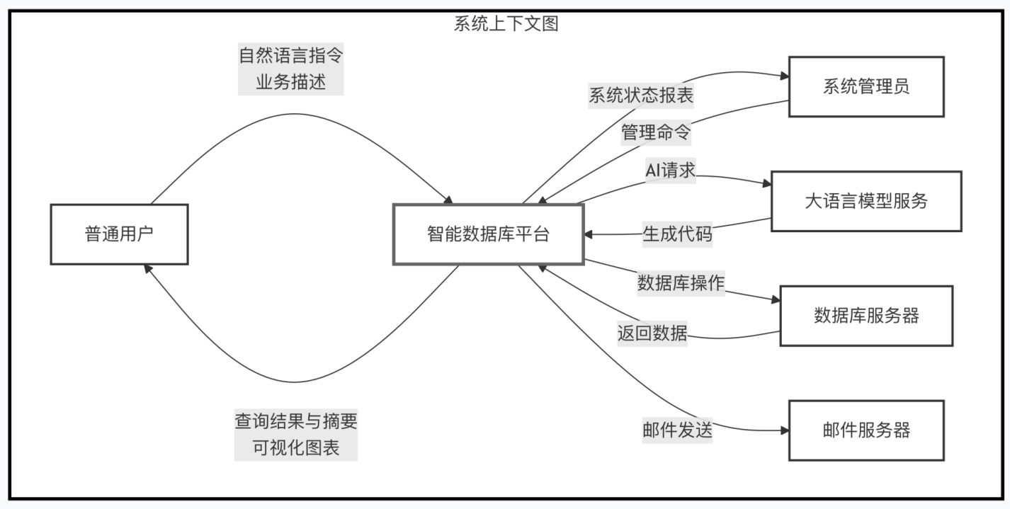

主要特性与功能
SF1：技术无感自然语言交互，支持文本输入，后续版本增加语音输入。
SF2：AI 驱动的数据库自动部署，基于业务描述生成符3NF 的 Schema 并自动执行 DDL 部署。
SF3：全 SQL 操作支持，完整支持 DDL (结构变更)、DML (增删改)、DQL (查询)。
SF4：操作确认与审计日志，非查询类操作需用户确认，完整记录操作历史和上下文。
SF5：智能结果呈现，查询结果自动可视化 + 自然语言摘要 + 图表展示（用户添加）。
SF6：多轮对话上下文，支持指代消解和上下文关联，实现连贯的对话体验。
SF7：用户领域知识增强，支持录入业务术语定义，提升 AI 对专业领域的理解。
SF8：项目级权限隔离，每个项目独立数据库实例，保障数据安全和隔离。
SF9：历史结果快照与重执行，查询结果缓存支持，支持重新执行对比。
SF10：个人账户管理，支持普通用户管理其个人账户安全信息，如修改密码、修改绑定邮箱和安全退出登录。
SF11：系统监控与分析，为管理员提供数据看板。包括“违规信息审核”、“用户封禁”、“用户活跃度报表”（新增、活跃用户）。
SF12：系统维护与沟通，保障系统日常运维和信息传达，系统公告管理：发布全局系统通知（如维护公告）查看管理员状态：查看其他管理员的在线状态和登录信息 。

假设与依赖
AS-1：用户能够清晰描述业务实体与基本关系，类型为业务假设；
AS-2：外部 LLM API 服务稳定可用且响应及时，类型为技术依赖；
AS-3：云数据库服务支持远程 DDL/DML 执行，类型为技术依赖；
AS-4：用户具有基本的业务数据管理需求，类型为市场假设；
AS-5：现代 Web 浏览器支持所需的 JavaScript 特性，类型为技术假设。

项目范围
功能编号 | 功能描述 | V1.0(基础版) | V2.0(增强版) | V3.0(完整版)
SF1 | 自然语言交互 | 文本交互 | +语音输入
SF2 | 自动部署 | MySQL | +PostgreSQL | +SQLite
SF3 | 全SQL支持 | 基础操作 | +复杂查询优化
SF4 | 操作确认与审计 | 基础确认 |  | +操作撤销
SF5 | 结果可视化 | 基础图表 | +自定义图表 | +报表导出
SF6 | 多轮对话上下文 | 短期记忆 |  | +长期记忆优化
SF7 | 领域知识增强 | 手动录入 | +批量导入 | +智能抽取
SF8 | 项目权限隔离 | 基础隔离
SF9 | 历史快照 | 基础快照 | +更新快照
SF10 | 个人账户管理 | 基础的密码修改与退出  邮箱修改与验证
SF11 | 系统监控与分析 | 违规信息审核  用户封禁 | +用户活跃度报表
SF12 | 系统维护与沟通 | 查看管理员状态 | +系统公告管理

项目环境

操作环境
前端环境：现代Web浏览器（Chrome 90+、Firefox 88+、Safari 14+）
后端环境：Linux服务器（Ubuntu 20.04+），Python 3.9+，FastAPI框架
数据库：PostgresSQL（元数据管理），用户项目独立MySQL实例
AI服务：通过 API调用外部LLM服务（微调部署模型）
网络要求：HTTPS加密传输，支持跨域访问
性能指标：
最大响应时间(P95)：≤50秒
系统可用性：85%

涉众
涉众 | 主要目标 | 态度 | 主要关注点 | 约束条件
非技术用户 | 快速管理业务数据，无需学习技术细节 | 积极但谨慎 | 操作安全性、结果准确性、使用便捷性 | 无技术背景，依赖直观交互
中小企业主 | 降低数据管理成本，提升业务决策效率 | 务实支持 | 投资回报率、数据安全性、员工培训成本 | 预算有限，注重实用性
系统管理员 | 系统稳定运行，安全合规 | 中立专业 | 系统监控、故障排查、安全审计、资源管理 | 运维资源有限
开发团队 | 技术可行性，架构可扩展性 | 承诺投入 | AI集成效率、错误处理、代码质量、开发进度 | 项目周期和资源限制
指导老师 | 项目创新性和完整性 | 支持监督 | 技术深度、文档规范、学术价值 | 需符合课程要求和标准

属性
属性 | 驱动因素 | 约束因素 | 可调整因素
进度 | 2025年12月中前完成V1.0核心功能 | 最终截止日期不可变更 | 非核心功能优先级可调整，最多延期2周
特性 | SF1-SF12核心功能必须完整可用 | V1.0不包含语音输入 | 可视化图表类型和数量可调整
质量 | 通过95%用户验收测试，无高危安全漏洞 | 必须通过安全审计和性能测试 | 测试覆盖率和自动化程度可优化
人员 | 团队包含1名PM、4名开发兼测试 | 无额外人力资源 | 任务分配和协作方式可优化调整
费用 | 控制在课程项目预算范围内 | 云服务和AI API成本需可控 | 资源使用策略和优化方案可调整

词汇表

参考资料
- X. Liu, S. Shen, B. Li, et al., "A Survey of Text-to-SQL in the Era of LLMs: Where are we, and where are we going?," J. Latex Class Files, vol. 18, no. 9, Sept. 2020. arXiv:2408.05109v5 [cs.DB], 15 Jun. 2025.
- Q. Wang, Y. Li, Y. Feng, et al., "SchemaAgent: A Multi-Agents Framework for Generating Relational Database Schema," arXiv preprint arXiv:2503.23886v1 [cs.DB], 31 Mar. 2025.
附录
注：
- 涉众概要、用户概要和用户环境参见《前景》的第3章-“涉众和用户说明”。

